附件1

纸质利器盒质量要求
概况
项目名称：柳州市人民医院纸质利器盒采购
项目地点：柳州市文昌路8号柳州市人民医院后勤楼日用品仓库
项目内容：纸质利器盒。

一、纸质利器盒要求

1.产品用途
1.1利器盒（Sharps Box）用于盛装注射器，输液器等一次性使用物品的针头；
1.2盛装各类刀片，头皮针，缝合针，安瓿，小玻璃等锐器；
1.3盛装带血的整副注射器，输血器，血袋等所有接触血液的医用器材；
1.4盛装其它规定放入利器盒的医疗危险感染物品。
2.产品性能
2.1产品严格按照《医疗废物管理条例》和《医疗废物专用包装物、容器标准和警示标识规定》的规范要求组织生产，产品质量可靠，使用方便、安全，产品经国家相关产品质量检验部门检测合格（提供产品第三方质检合格证明材料）；
2.2产品采用纸质制造，具备无毒，使用方便、安全的基本性能；
2.3利器盒为一次性使用，按国家要求，规定在24小时内必须由医疗废物处置单位回收，在48小时内彻底安全焚化。

3.产品技术

必须符合《医疗废物管理条例》和《医疗废物专用包装物、容器标准和警示标识规定》中相关的标准和要求。
3.1利器盒整体为纸质材料制成，密封，以保证利器盒在正常使用的情况下，盒内盛装物不撒漏，利器盒一旦被封口，则无法在不破坏的情况下被再次打开；
3.2利器盒工作口设计合理、大小适中，能便利地收集整副医疗危险感染物品，不产生卡滞现象，有较大操作空间，确保安全；；
3.3利器盒整体颜色为黄色，利器盒侧面明显处应印制警示标志，警告语为“警告！损伤性废物”；同时，利器盒上应印制“医疗废物”专用警示标识；如下图：
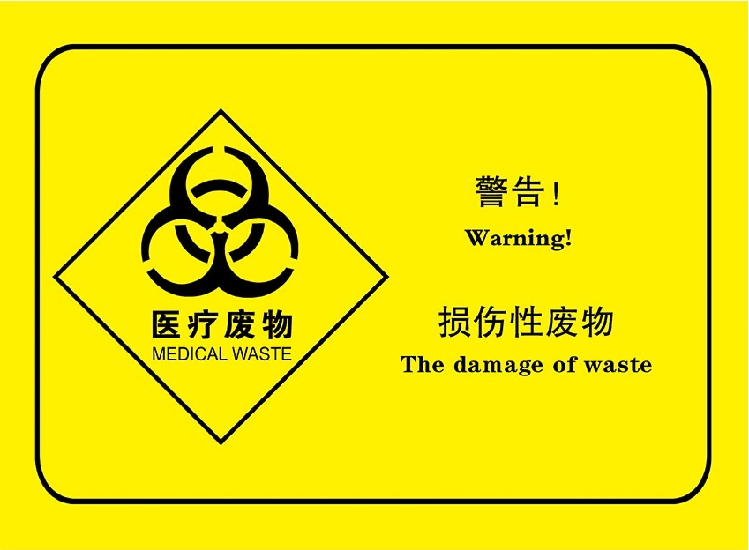
3.4利器盒的规格：类型、容量、尺寸根据医院要求确定。
4.产品规格
名称 | 材质 | 类型 | 容量（L） | 尺寸（长*宽*高/cm）
23L利器盒 | 纸质 | 方形 | 23L | 32*22*41
11L利器盒 | 纸质 | 方形 | 11L | 32*20*22
6L利器盒 | 纸质 | 方形 | 6L | 21*19*16

根据医院临床实际需求，利器盒如需要增加其他品种规格，供应商必须及时按医院要求的品种规格生产供应。

二、售后服务要求
如产品出现质量问题，在接到院方通知后12小时内派人到医院处理，并在3天内将出现质量问题的产品进行无条件更换完毕。
包运输装卸，并负责将产品分送至医院各临床科室。

附件2
纸质利器盒报价表（格式）表1

名称 | 材质 | 类型 | 容量（L） | 尺寸（长*宽*高/cm） | 报价（元/个）
23L利器盒 | 纸质 | 方形 | 23L | 32*22*41
11L利器盒 | 纸质 | 方形 | 11L | 32*20*22
6L利器盒 | 纸质 | 方形 | 6L | 21*19*16

注：医院现使用的常用规格。以上报价包含：纸质利器盒价款、运输装卸费、税费。

纸质利器盒报价表（格式）表2
名称 | 材质 | 类型 | 容量（L） | 尺寸（长*宽*高/cm） | 报价（元/个）

注：投标人生产的其它规格。以上报价包含：纸质利器盒价款、运输装卸费、税费。

附件3
标书内容清单及装订顺序
序号 | 文件名称 | 备注
1 | 目录 | 必备
2 | 投标函 | 必备
3 | 投标公司基本情况表 | 内含公司名称、地址、联系人、手机号码、传真、座机、银行账号
4 | 企业营业执照复印件 | 必备
5 | 税务登记证复印件 | 非三证合一必须提供
6 | 投标人有效的“组织机构代码证”（国税或地税）副本复印件 | 非三证合一必须提供
7 | 法定代表人身份证的复印件 | 必备
8 | 法人授权委托书原件 | 委托代理人必备
9 | 法定代表人授权委托代理人身份证的复印件 | 委托代理人必备
10 | 投标保证金收据或转帐底单复印件 | 必备
11 | 开户银行许可证 | 必备
12 | 产品生产许可证、产品第三方质检合格报告（最近半年内）复印件 | 必备
13 | 产品销售授权书原件或复印件 | 必备
14 | 品牌信誉、产品安全和质量管理、投标  产品等相关介绍 | 可提供
15 | 投标报价单 | 必备
16 | 售后服务承诺书 | 必备
17 | 最近5年内成功案例：签约项目名称、签约医院名称、签约医院联系人姓名及真实手机或电话号码、并提供与其中比较有名的大型  医院签订合同复印件 | 可提供
18 | 查询行贿犯罪档案结果告知函 | 必备
19 | 其它材料 | 可提供

